**Bienvenido a Fundamentos de Python 1**

Este curso es **el primero en una serie de 2 cursos** que te prepararán para los exámenes de certificación [PCEP - Certified Entry-Level Python Programmer](https://pythoninstitute.org/certification/pcep-certification-entry-level/) y [PCAP: Certified Associate in Python Programming](https://pythoninstitute.org/certification/pcap-certification-associate/).

El objetivo principal del curso es guiarte desde un estado de analfabetismo completo en programación a un nivel de conocimiento de programación que te permita **diseñar**, **escribir**, **depurar** y **ejecutar** programas codificados en el lenguaje Python, y comprender los **conceptos básicos de la tecnología del desarrollo de software**.

El curso te preparará para trabajos y carreras relacionadas con el ampliamente conocido **desarrollo de software**, que incluye no solo la creación de código en sí como desarrollador junior, sino también el **diseño de sistemas** y **pruebas de software**.

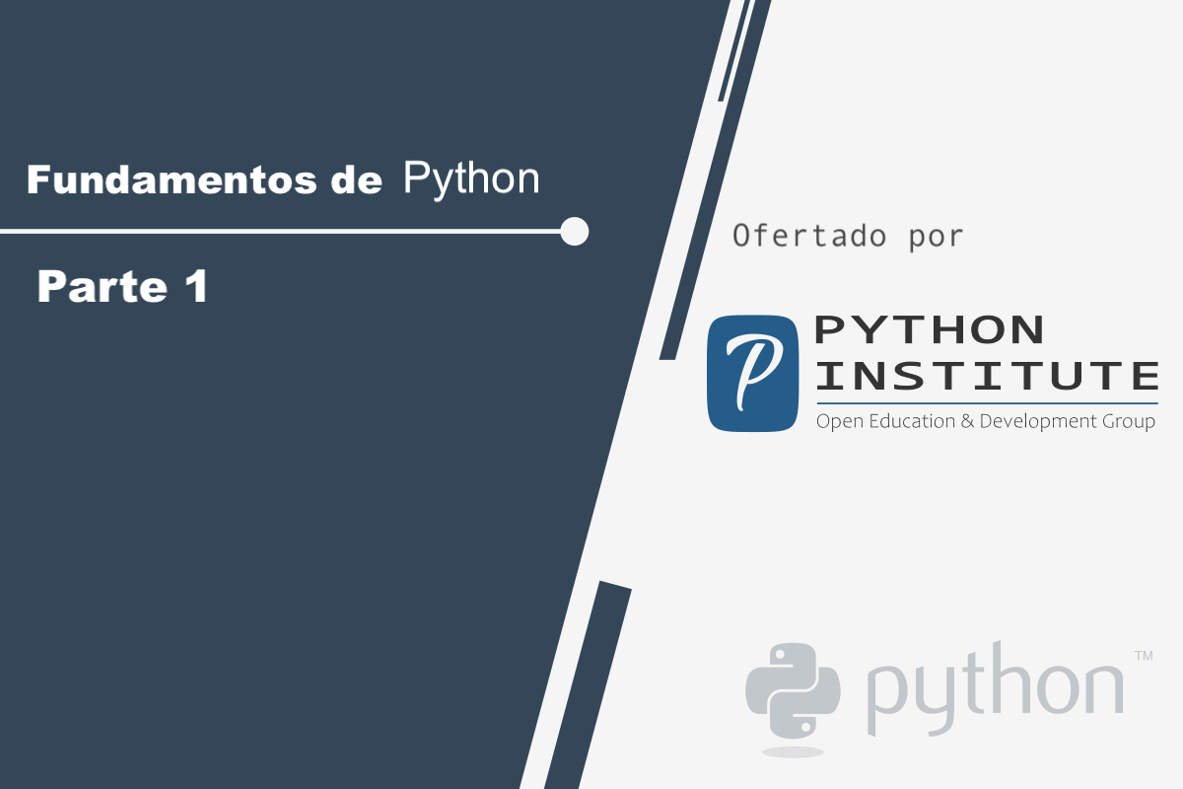

# Temario del Curso

En este curso aprenderás:

* Los conceptos universales de la programación en computadora.
* La sintaxis y la semántica del lenguaje Python.
* Habilidades prácticas para resolver desafíos típicos de implementación.
* A utilizar los elementos más importantes de la biblioteca estándar de Python.
* A instalar tu entorno de ejecución.
* A diseñar, escribir, probar y depurar tus propios programas Python.

El curso se divide en 4 módulos:

1. **Módulo 1**   
   Introducción a Python y a la programación de computadora.
2. **Módulo 2**   
   Tipos de datos, variables, operaciones básicas de entrada y salida, y operadores básicos.
3. **Módulo 3**   
   Valores booleanos, ejecución condicional, bucles, listas y su procesamiento, operaciones lógicas y de bit a bit.
4. **Módulo 4**   
   Funciones, tuplas, diccionarios y procesamiento de datos.

# ¿Por qué deberías aprender PYTHON?

Python es omnipresente y muchas personas usan numerosos dispositivos con tecnología de Python a diario, ya sea que se den cuenta o no. Ha habido millones (bueno, en realidad miles de millones) de líneas de código escritas en Python, lo que significa oportunidades casi ilimitadas para la reutilización de código y el aprendizaje de ejemplos bien elaborados. Además, existe una comunidad de Python grande y muy activa, siempre feliz de ayudar.

También hay un par de factores que hacen que Python sea excelente para el aprendizaje:

* Es fácil de aprender: el tiempo necesario para aprender Python es más corto que para muchos otros lenguajes; esto significa que es posible iniciar la programación real más rápido.
* Es fácil de usar para escribir software nuevo; a menudo es posible escribir código más rápido cuando se usa Python.
* Es fácil de obtener, instalar e implementar: Python es gratuito, abierto y multiplataforma; no todos los lenguajes pueden presumir de eso.

Completar este curso puede ser un trampolín para aprender cualquier otro lenguaje de programación y para explorar tecnologías que usan a Python como base (por ejemplo, Django). Este curso se distingue por su asequibilidad, amigabilidad y apertura para el estudiante.

La primera parte comienza desde lo básico, guiándote paso a paso hacia los problemas complejos que se explican en la parte 2, convirtiéndote en un creador de software responsable capaz de asumir diferentes desafíos en muchas posiciones en la industria de TI.

**¿Dónde se utiliza Python?**

¿Te acuerdas de Battlefield 2, Battlefield 2142 y Battlefield Heroes? Son juegos de estrategia y disparos en primera persona de EA DICE. Todos estos juegos usan Python para la lógica y los controles del servidor. Python se usa con frecuencia para crear juegos gratuitos de código abierto, por ejemplo, OpenRTS, PySol, Metin 2 o Frets On Fire, juegos famosos tipo Guitar Hero fueron escritos en pygame.

¿Y los principales sitios web y servicios como Dropbox, UBER, Spotify, Pintrest y BuzzFeed? Si. Todos fueron escritos, en mayor o menor medida, en Python. ¿Otros ejemplos?

* Aplicaciones de Internet (BitTorrent, Jogger Publishing Assistant, TheCircle, TwistedMatrix)
* 3D CAD/CAM (FreeCAD, Fandango, Blender, Vintech RCAM)
* Aplicaciones Empresariales (Odoo, Tryton, Picalo, LinOTP 2, RESTx)
* Aplicaciones de Imagen (Gnofract 4D, Gogh, imgSeek, MayaVi, VPython)
* Aplicaciones Móviles (Aarlogic C05/3, AppBackup, Pyroute)
* Aplicaciones de Oficina (calibre, faces, Notalon, pyspread)
* Administradores de Información Personal (BitPim, Narval, Prioritise, Task Coach, WikidPad)   
  (Fuente: <https://wiki.python.org/moin/PythonProjects>)

Generalmente, Python es una excelente opción para:

* Desarrollo Web (por ejemplo, los frameworks Django y Pyramid, micro-frameworks Flask y Bottle)
* Computación científica y numérica (por ejemplo, SciPy, una colección de paquetes con fines matemáticos, científicos y de ingeniería; Ipython, un shell interactivo que permite la edición y grabación de sesiones de trabajo)
* Educación (¡es un lenguaje brillante para enseñar programación! ¡Y es por eso que te ofrecemos este curso!)
* GUIs de Escritorio (por ejemplo, wxWidgets, Kivy, Qt)
* Desarrollo de software (control de compilación, gestión y pruebas: Scons, Buildbot, Apache Gump, Roundup, Trac)
* Aplicaciones empresariales (ERP y sistemas de comercio electrónico: Odoo, Tryton)   
  (Fuente: <https://www.python.org/about/apps>)

Y muchos otros proyectos y herramientas de desarrollo.

## Certifícate en PCEP

Al finalizar *Fundamentos de Python Parte 1*, estarás preparado para intentar obtener la certificación [PCEP – Certified Entry-Level Python Programmer](https://pythoninstitute.org/pcep-certification-entry-level/).

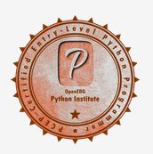La certificación *PCEP – Certified Entry-Level Python Programmer* demuestra que estás familiarizado con conceptos universales de programación informática, como **tipos de datos**, **contenedores**, **funciones**, **condiciones** y **bucles**, así como los aspectos más importantes de la **sintaxis**, **semántica** y el **entorno de ejecución** del lenguaje de programación Python.

El obtener la certificación PCEP asegura que estás **familiarizado con los medios más esenciales proporcionados por Python 3**, que te permiten comenzar tus propios estudios en un nivel intermedio y continuar con tu desarrollo profesional.   
  
La certificación PCEP te permite demostrar que no solo estás al día con problemas relacionados con Python, sino que también puedes solucionarlos de manera competente.

Además, con OpenEDG Python Institute, obtienes acceso a una gran red de profesionales de la programación en Python, un recurso valioso para resolver problemas relacionados con Python y para desarrollar soluciones innovadoras.

La certificación *PCEP – Certified Entry-Level Python Programmer* es **un paso intermedio** hacia la certificación *PCAP – Certified Associate in Python Programming* y **el punto de partida** para iniciar una carrera en el desarrollo de software, programación en Python y tecnologías relacionadas.

El obtener la certificación PCEP te ayudará a destacarte de otros candidatos y te abrirá puertas.

